Ranking najlepsze smartfony do 1500 zł
Nowe technologie to temat, za którym ciężko nadążyć. Szczególnie, jeżeli nie jest się pasjonatem. Nic więc dziwnego, że cały czas powstają coraz to nowe zestawienia mające nam pomóc w dokonaniu najlepszego wyboru. Tym razem przedstawiamy Państwu ranking omawiający najlepsze smartfony do 1500 zł.

Wśród producentów uwzględnionych w przedstawionym przez nas zestawieniu znaleźć można wielu topowych producentów wraz z ich flagowymi modelami. Najlepsze smartfony do 1500 zł produkują tacy giganci jak Apple, Huawei czy też Samsung. Korzystając ze szczegółowych opisów i rankingów wybranie czegoś dla siebie przestaje być aż takim problemem jak dotychczas.

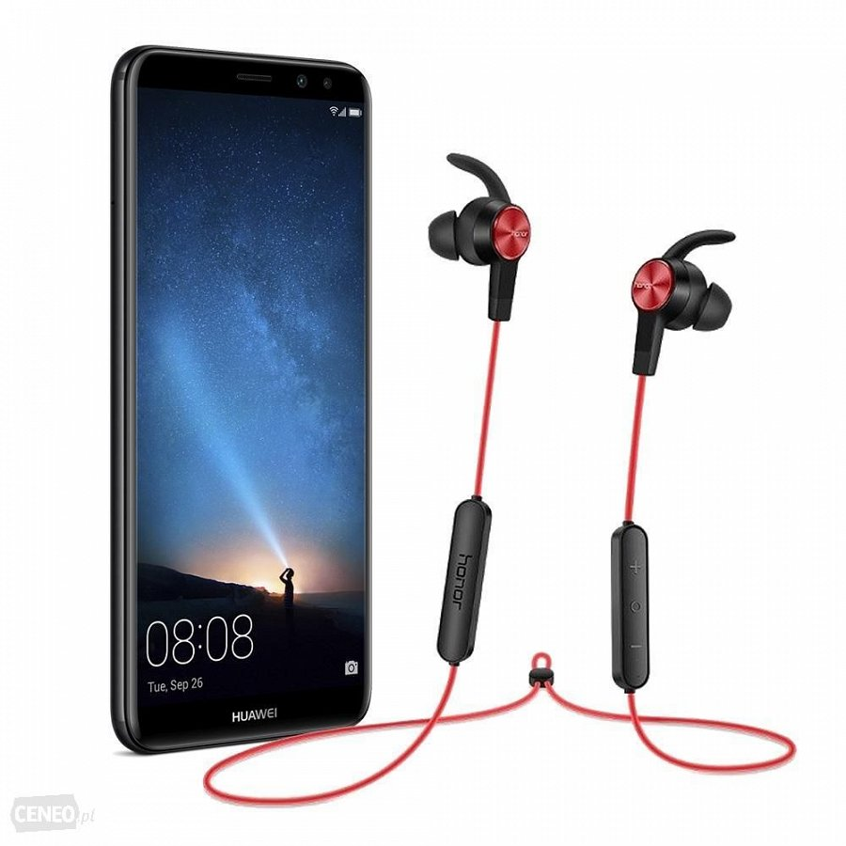
Gdzie znaleźć ranking omawiający najlepsze smartfony do 1500 zł?
Internet od takowych aż się roi. My jednak polecamy Państwa uwadze ten znajdujący się w linku pod wpisem. Korzystając z niego możecie być absolutnie pewni, że znajdziecie dokładnie to, czego Wam trzeba - telefon niezawodny, wydajny oraz łatwy w dostosowywaniu. Gorąco zachęcamy do skorzystania z takiego zestawienia!

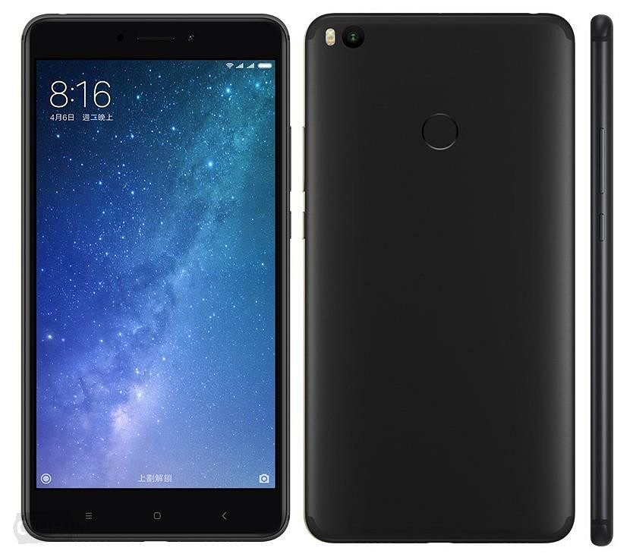
Jakie telefony uwzględnia ranking najlepszych smartfonów do 1500 zł?
Jak już wspomnieliśmy, w załączonym zestawieniu odnajdziecie cały przekrój oferty poszczególnych producentów. Warto zaznaczyć, że oprócz największych graczy na rynku konkurują też Ci mniejsi, jak na przykład Xiaomi. Każdy z prezentowanych wariantów ponadto występuje z różną ilością wewnętrznej pamięci służącej do magazynowania prywatnych plików, folderów i archiwów.
ranking najlepsze smartfony do 1500 zł

